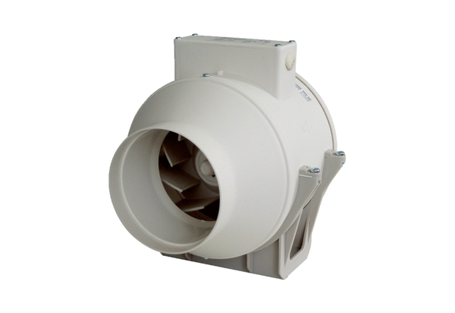Ventilateur diagonal ERK 100Unité de conditionnement : 1 pièceGamme: C
Numéro de référence : 0080.0173Fabricant : MAICO

